赣州市 2024 年国道路面养护工程一标段（2024年龙南市G105线修复养护路面大修工程）
水泥采购

询
价
方
案

询价单位：赣州龙翔路桥工程有限公司（盖章）
2024年7月18日
目 录

一、询价方案
1.赣州市 2024 年国道路面养护工程一标段（2024年龙南市G105线修复养护路面大修工程）水泥采购询价方案
2.附件
（一）询价签到表
（二）符合性资格审查表
（三）报价评分表
（四）询价签认表
（五）中标通知书

赣州市 2024 年国道路面养护工程一标段（2024年龙南市G105线修复养护路面大修工程） 水泥采购询价方案
根据项目建设需要，我司需对赣州市 2024 年国道路面养护工程一标段（2024年龙南市G105线修复养护路面大修工程）选择水泥供应单位。为了能公平、公正、择优地选择水泥供应单位，针对我司及工程实际情况，拟制定如下方案：
一、询价组织机构
公司询价小组负责编制询价方案，组织询价等事宜，确定询价结果。
二、工程项目内容
1.项目名称：赣州市 2024 年国道路面养护工程一标段（2024年龙南市G105线修复养护路面大修工程）。
2.工程概况：本次路面修复养护为结构性修复，采取铣刨沥青砼面层、水泥稳定碎石上基层，改铺钢筋混凝土面层。
3.主要工程数量：
序号 | 项目名称 | 单位 | 数量
1 | P.O42.5级水泥 | t | 2050
三、材料运输：询价人可以电话、短信等形式通知供应商发货，供应商收到通知24小时内必须按照通知的数量、规格及等级将货物运达询价人指定地点。询价材料运输及运费由报价人负责。
四、供货期限：从合同签订至工程结束，供货期约3个月。

五、材料质量标准：符合《公路工程水泥及水泥混凝土试验规程》JTG E30-2005、《公路水泥混凝土路面施工技术细则》JTG/T F30-2014、《水泥混凝土路面施工及验收规范》GBJ 97-87、《公路路面基层施工技术细则》JTG/T F20-2015、《通用硅酸盐水泥》（GB175-2007）、《公路工程水泥级水泥混凝土试验规程》（JTG E30-2005）等规范及施工图设计要求。
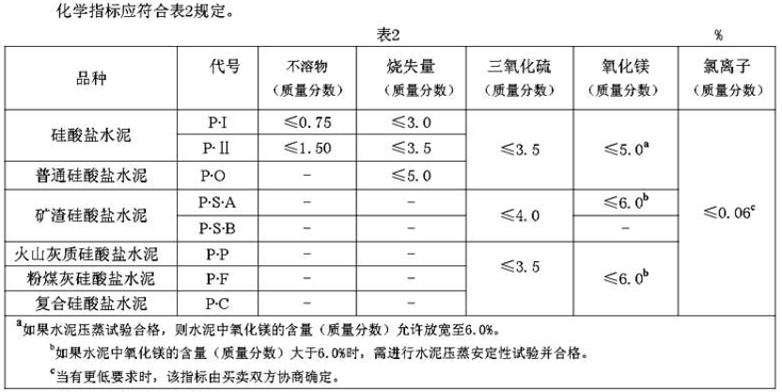
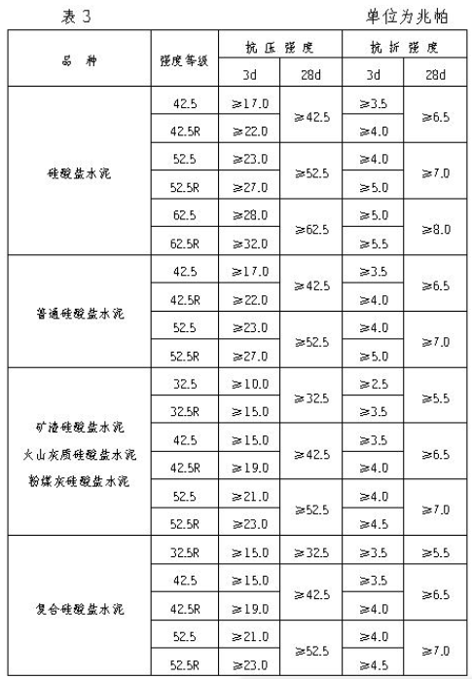
六、质量要求：如因中标人提供的原材料出现质量问题，中标人缴纳的质量保证金不予返还。
七、工程款支付：
1.材料供应过程中，每供足1000吨水泥，并提供询价人项目部管理人员签字认可的验收单后，询价人按材料款的50%支付材料款（凭材料增值税发票支付）进行中间结算；
2.供货完成后，双方共同进行实际供货数量验收，由询价人编制最终结算单，双方签字确认。中标人凭结算单和材料增值税发票到财务结算，支付至实际材料款总价的80%；
3.剩余材料款待相应的项目交工验收后6个月内一次性结清。
八、投标保证金：报价人请于2024年7月25日15时之前递交投标保证金1万元(转账时需注明“2024龙南G105线修复养护路面大修工程水泥采购询价保证金”），在此时间后到账的投标保证金视为无效投标保证金，报价文件也将不以予接收开启，询价人开户银行及账号如下：

账户名：赣州龙翔路桥工程有限公司
开户银行：中国银行赣州市分行营业部
账号：203703120515

九、履约保证金：
1.报价人中标后，在签订合同前，中标人向询价人提交合同价的5%作为履约保证金（履约保证金的形式：保函或现金转账）。中标人不能按照要求提交履约保证金的，视为放弃中标，其询价保证金不予退还。
2.履约保证金的退还：工程完工后一次性无息退还。
十、工程量说明
1.本询价所提供材料数量为估算数量，仅作为询价报价的共同基础，不能作为最终结算与支付的依据。具体数量以实际结算为准。
2.业主有权取消或减少工程量清单部分细目，如因调整工程量清单导致材料数量增减，材料单价不予调整。
十一、材料采购上限控制价
赣州市 2024 年国道路面养护工程一标段（2024年龙南市G105线修复养护路面大修工程）水泥采购报价上限为： 总价82万元（P.O42.5级水泥）（含运费及税金）。
十二、报价人资格要求
1.营业执照具有水泥材料销售相应的经营范围。

2.人员、设备、运输、资金等方面具备承担本项目材料供应的能力；
3.行业内无不良记录，无违法行为。（提供在“中国执行信息公开网”网站(http://zxgk.court.gov.cn/)未被列入失信被执行人截图等加盖公章）
4.同意并遵守我方管理要求。
十三、报价文件要求
1.报价人所报价格均为供应材料的综合单价（含运费及税金）。报价时应考虑合同明示或暗示的所有责任、义务和一般风险，并将这部分费用包含在询价报价的综合单价中。若遇市场价格变动，报价人应提供厂家的调价函原件做为依据，经询价人确认属实后进行调价。报价大于或等于控制价上限的按作废处理。
2.询价人所提供的材料清单数量，仅作为询价的共同基础，不作为最终结算与支付的依据。在合同实施期间，材料数量可根据工程实际需要数量增减，报价人不得以工程数量有变化为理由对综合单价进行变更。
3.报价文件密封
（1）报价文件封套均应加贴封条，封套的封口处应加盖投标人单位章。
（2）报价文件的封套上应清楚地写明内容如：
询价人名称：赣州龙翔路桥工程有限公司
询价人地址：赣州市经济技术开发区恒科产业园9号楼三楼会议室
赣州市 2024 年国道路面养护工程一标段（2024年龙南市G105线修复养护路面大修工程）水泥采购报价文件
在2024年7月25日15时（北京时间）前不得开封。
如果因投递地点未写清楚而使报价文件迟到或遗失；或因密封不严、标记不明而造成过早启封、失密等情况，询价人概不负责。
十四、评审：本次询价会由赣州龙翔路桥工程有限公司负责组织。从符合相应资格条件的被邀单位名单中审查通过满足3家及以上后，现场开启询价报价文件，查看询价报价文件是否符合要求。
1.询价报价文件是否按照询价方案规定的格式、内容填写，字迹清晰可辩。
2.授权人和被授权人是否均在授权委托书上签名，是否使用印章、签名章或其他电子制版签名代替。
3.报价人材料报价清单中的投标报价和投标函大写金额报价是否一致。
4.报价人报价是否大于或等于投标控制价上限，如是将直接废除。
十五、评标办法：最低报价原则。询价小组通过对报价人的文件进行符合性资格审查，满足3家及以上后，排名按报价合价从低至高排名。由询价小组推荐报价最低的单位为中标候选单位。
十六、合同协议书的签订：询价中标人需缴纳履约保证金后，在7日内签订材料采购合同。
十七、询价时间和地点
2025年7月25日15时，赣州市经济技术开发区恒科产业园9号楼一楼会议室。
十八、询价组织人办公地址及联系方式
询价组织人：赣州龙翔路桥工程有限公司
地 址：赣州市经济技术开发区恒科产业园9号楼三楼会议室
联系人：高女士
电 话：0797-8167578

2025年7月18日
赣州市 2024 年国道路面养护工程一标段（2024年龙南市G105线修复养护路面大修工程）

水泥报价文件

报价人： 有限公司
日 期： 年 月 日
目 录

一、报价确认函
二、法定代表人证明或法定代表人授权委托书
三、报价表（含数量清单）
四、报价人营业执照等资质证明材料（加盖公章）
五、其它资料

一、报价确认函
赣州龙翔路桥工程有限公司：
1.我方已仔细研究了 赣州市 2024 年国道路面养护工程一标段（2024年龙南市G105线修复养护路面大修工程） （项目名称）水泥采购询价方案的全部内容，在考察工程现场后（报价人自行考察），愿意以大写 元（¥ ）人民币总报价，按合同约定完成本项目的材料供应任务。
2.供货期限：从签订合同至工程结束。
3.材料质量：符合《公路工程水泥及水泥混凝土试验规程》JTG E30-2005、《公路水泥混凝土路面施工技术细则》JTG/T F30-2014、《水泥混凝土路面施工及验收规范》GBJ 97-87、《公路路面基层施工技术细则》JTG/T F20-2015、《通用硅酸盐水泥》（GB175-2007）、《公路工程水泥级水泥混凝土试验规程》（JTG E30-2005）等规范及施工图设计要求。
4.如我方中标，我方承诺：
（1）在规定的期限内与你方签订合同；
（2）在签订合同时不向你方提出附加条件；
（3）在合同约定的期限内完成合同规定的全部义务；
5.在合同协议书正式签署生效之前，本报价函连同你方的中标通知书将构成我们双方之间共同遵守的文件，对双方具有约束力。

报价人： 有限公司（盖单位章）
法定代表人或其委托代理人： （签字）
联系电话： 1
年 月 日
二、法定代表人身份证明

报价人名称： 有限公司
姓名： 性别： 年龄： 职务： 系 有限公司 的法定代表人。

特此证明。
附：法定代表人身份证明

报价人（盖单位章）：
法定代表人： （签字或盖章）
年 月 日
二、法定代表人授权委托书

本人 （姓名）系 有限公司 （报价人名称）的法定代表人，现委托 （姓名）为我方代理人。代理人根据授权，以我方名义签署、澄清、说明、补正、递交、撤回、修改 赣州市 2024 年国道路面养护工程一标段（2024年龙南市G105线修复养护路面大修工程） （项目名称）水泥采购询价报价文件，其法律后果由我方承担。
委托期限：自本委托书签署之日起至投标有效期满。
代理人无转委托权。
附：法定代表人身份证复印件及委托代理人身份证复印件

报价人： 有限公司（盖单位章）
法定代表人： （签字或盖章）
身份证号码： 6
委托代理人： （签字或盖章）
身份证号码： 6
日期： 年 月 日
三、报价表
水泥采购数量清单
合同段:赣州市 2024 年国道路面养护工程一标段（2024年龙南市G105线修复养护路面大修工程）
货币单位: 人民币 元
序号 | 项目名称 | 单位 | 数量 | 单价  （元/吨） | 报价（元）
1 | P.O42.5级水泥 | t | 2050
合计（元）

四、报价人营业执照等资质证明材料
（注：要求复印件并加盖公章）

五、其它资料
（询价保证金凭证、在“中国执行信息公开网”网站(http://zxgk.court.gov.cn/)未被列入失信被执行人截图等加盖公章）

